苏州大学 离散数学 课程试卷（ 4 卷）共 4 页
考试形式 闭 卷 年 月
院系 年级 专业
学号 姓名 成绩
- 名词解释： （10分）
1．命题公式的等价：

2．域：

3．格：

4．迹：

5．汉密尔顿图：

二．求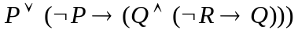的主析取范式和主合取范式。 （10分）

三．形式化下命题，并用推理规则证明其结论。每个科学工作者都是刻苦钻研的；每个刻苦钻研而又聪明的人在他的事业中都将获得成功；徐小荣是科学工作者并且是聪明的。所以徐小荣在他的事业中将获得成功。 （10分）

四．设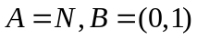，证明：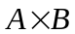是不可数集。 （10分）

五．设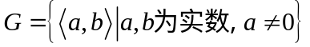，定义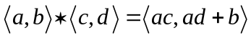。证明：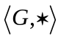是群。
（10分）

六．若为有限集，且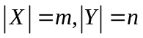。（1）有多少个从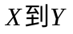的映射？（2）当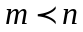时有多少个从的单射？（3）当时有多少个从的双射？ （10分）

七．设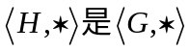的子群，H上关系R定义为：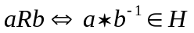，证明R为等价关系。
（10分）

八．如图所示，求：（1）图G的邻接矩阵。（2）图G的可达性矩阵。（3）求V₃到V₂长度为3的路径数。(4)求V₁到V₂长度小于等于4的路径数。 （10分）

V₁ V₂

V₃ V₄

九．设G为具有个结点的简单图，且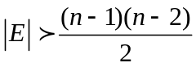，则G是连通的。 （10分）

十．设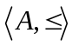是一个分配格，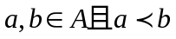，证明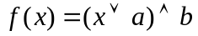是一个从A到B的同态映射。其中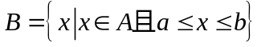。 （10分）

